План-конспект
«Работа с природными материалами.
Изготовление куклы из лыка»
Цели:
- Обучающие:
- познакомить с творчеством народных мастеров-умельцев;
- научить работать с природным материалом – липовым лыком;
- обобщить и систематизировать знания о свойствах данного материала; отработать навыки переплетения лыка;
- Воспитательные:
- воспитание доброты и искренности, трудолюбия и любознательности, чувства прекрасного.
- Развивающие:
- развитие познавательных умений, трудовых умений;
- развитие навыков учебного труда.
Оборудование для учителя: обыкновенное мочало, шпагат, ножницы, готовое изделие, слайды презентации с порядком выполнения работ, кора липы, лапти, разноцветная тесьма, компьютер.
Оборудование для учеников: пучки липового лыка, шпагат, ножницы, тесьма, клеенки, готовые фартучки и платочки для кукол из льна.
I. Организационный момент (вводная беседа)
Расскажи мне, мама, сказку,
Что приснилось ночью мне:
В чистом поле синеглазка
На серебряном коне.
Мимо нашего окошка
Гуси-лебеди летят,
И считает лапой кошка
Дорогих своих котят.
Мама, может это снится:
Я по радуге бегу
И держу в руках Жар-птицу,
Птицу счастья сберегу.
Расскажи еще немножко
Про дружка на горбунке,
И тогда моя ладошка пусть уснет в твоей руке.
Ю. Корнаков
Слайд 2
- Ребята, посмотрите на репродукцию картины известного художника Василия Максимовича Максимова "Бабушкины сказки".
Звучит русская народная песня "В горнице моей…".
- Что вы видите на этой картине?
Беседа с детьми по содержанию картины
- Как вы думаете, когда могли происходить события, изображенные художником на картине? (Ответы детей.)
- Совершенно верно, крестьянские дети проводили зимние долгие вечера возле бабушки, слушая её сказки… Мы с вами перенесемся мысленно в то время, в крестьянскую избу, в зимний вечерок. Послушайте мою сказку: "Случилось это давным-давно, может двести лет назад, а может быть и больше. Зимой вечера длинные, темнеет рано. Скучно в крестьянской избе ребятишкам. И вот однажды, захотела мать порадовать своих дочерей игрушкой. А купить-то не на что. Подумала-подумала: "Если из теста слепить - засохнет и развалится, если из полена вырезать - упадет, ножки зашибут. (Учитель показывает детям куклу-поленницу.) Сделаю-ка я куклу из липового лыка…" Дети игрушке рады были. А выросли - и своим детям такие же игрушки смастерили".
II. Сообщение темы и целей урока
Сегодня у нас необычный урок,
На нем подведем мы работы итог,
О промысле русского народа поговорим
Куклу интересную сами смастерим.
- Сегодня на уроке, мы с вами будем делать вот такую куклу (показ куклы). 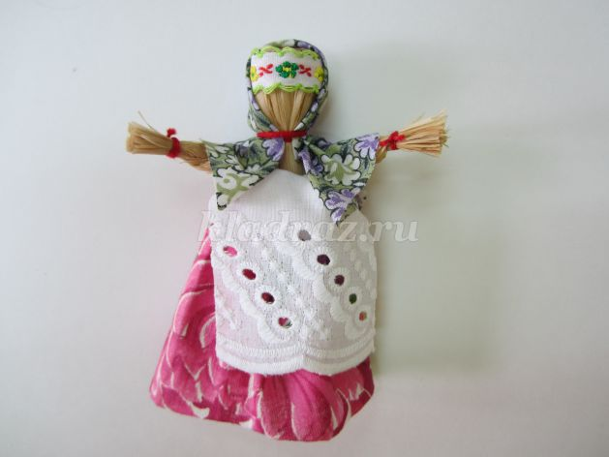
Наша с вами работа будет близка к работам мастеров- умельцев народных промыслов, а делать мы её будем из природного материала.
Учитель вывешивает табличку со словами "Липовое лыко" на доску.
- У вас у всех на столах лежит лыко.
III. Словарная работа со словом лыко
- Лыко получают из внутренней стороны коры липы. Чтобы получить лыко, кору липы распаривают в горячей воде и вымачивают, а потом разбивают деревянной палкой, до тех пор, пока не получат вот такие волокна.
Учитель показывает детям фотографию лыка и рисунок дерева липы.
- В быту липовое лыко используют для изготовления малярных и слесарных кистей, а также для изготовления материала рогожка.
IV. Физминутка
- Давайте все встанем со своих мест и вспомним считалочку, в которой говорится о дереве липа, из которого получают мочало:
- Заяц белый, куда бегал?
- В лес липовый.
- Что там делал?
- Лыко драл.
- Куда клал?
- Под колоду.
- Кто украл?
- Родион.
- Родион? Выйди вон.
Дети выполняют движения вместе с учителем.
V. Определение свойства лыка
- Давайте вместе с вами определим свойства этого материала. Согните его. Что можно сказать? (Этот материал гибкий.) Потяните теперь лыко. Что замечаете? (Этот материал в меру прочный.) У лыка есть сходство с нитками и соломкой.
VI. Планирование работы

Слайд 3
Лыко - молодой луб, волокнистое, неокрепшее подкорье лиственного дерева - липы. Применяется для изготовления и плетения лаптей, корзин, игрушек, используется, как мочало в бане.

Слайд 4
Самым опасным этапом мочального дела была заготовка липовой коры. Рубить и «драть липу» крестьяне уходили целыми семьями в начале мая: в это время в деревьях начинается движение сока, и кора легче отстает от древесины. Мочальники вместе с женами и детьми жили в болотистых лесах несколько недель. С молодых лип кору снимали скобелем, драли на лапти, большие деревья валили и обдирали топором.

Слайд 5
Сразу после весеннего сбора липовую кору замачивают и оставляют в воде до осени, чтобы луб стал мягким и легко отставал от внешней коры. Осенью достают из пруда притопленные под грузом свертки древесной коры, брёвна, расстилают их на земле.
Слайд 6
Потом отдирают лыко от корья и сушат на вешалах.
VII. Физминутка
(Дети закрепят знания об этапах заготовления лыка)
Кору скобелем снимали, (Кисти рук складываем в замок, поднимаем вверх и выполняем наклоны - движения сверху-вниз)
Вместе мы к ручью шагали, (Маршируем на месте)
В воде крепко прижимали, (Наклоны вниз, имитируем прижимание камнями корья в воде)
На всё лето оставляли. (Стоим прямо, руки ставим на пояс)
Потом корье доставали (Наклоняемся вниз, «подхватываем корьё», выпрямляемся)
И мочало отдирали. (Прямую правую руку направляем в правую сторону, а левую кисть складываем в кулак и тянемся к кисти правой руки, ведем от кисти к плечу, имитируя отдирание лыка, затем меняем руки)
Чисто, чисто отмывали, ( Трём кулачок об кулачок «стираем»)
Посушили, отдыхали! (Поднимаем прямые руки вверх, размахивая из стороны в сторону. Правой кистью руки проводим по лбу. («Вытираем пот со лба»)
Для изготовления куклы нам потребуются:
• лыко (длинный пучок 22см, короткий пучок 10 см, небольшой шарик из остатков лыка)
• нитки для завязывания
• ткань с рисунком ( для юбки - 7 x11 см, для платка - 10 x10 см)
• тесьма (9 см)
• шитьё или кружево (4x 5 см)
• ножницы
Размеры могут отличаться, так как толщину и длину пучка лыка вы можете взять произвольные.
VIII. Техника безопасности
- Для работы вам потребуется: лыко, нитки, ножницы. Расскажите мне, как правильно работать с ножницами, чтобы, случайно, не пораниться ими. (Ответы детей.)

Этапы работы:
1. Взять длинный пучок лыка и перевязать посередине ниткой.
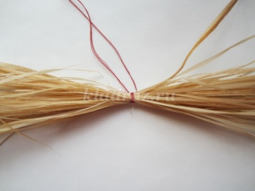
2. Скатать шарик из остатков лыка.
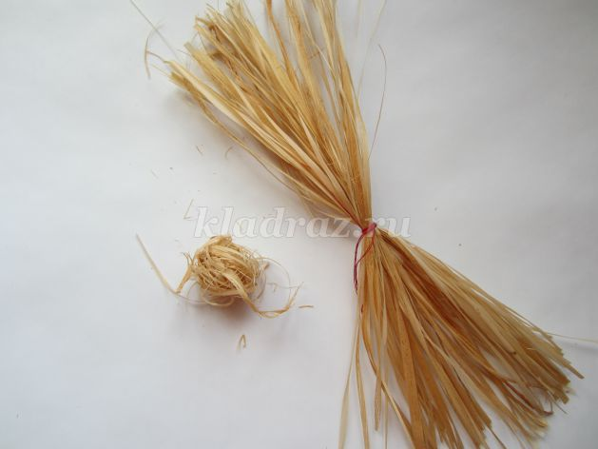
3. Положить шарик из лыка на нитку. Распределить лыко вокруг шарика.
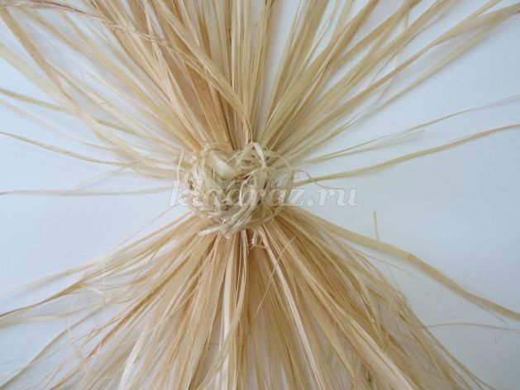
4. Собрать лыко вокруг шарика. Завязать нитью (получается голова).
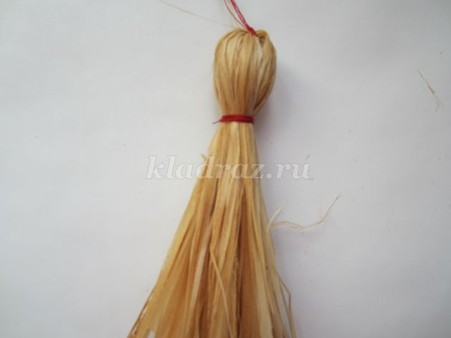
5. Взять короткий пучок лыка. Завязать с одной стороны (ближе к краю.
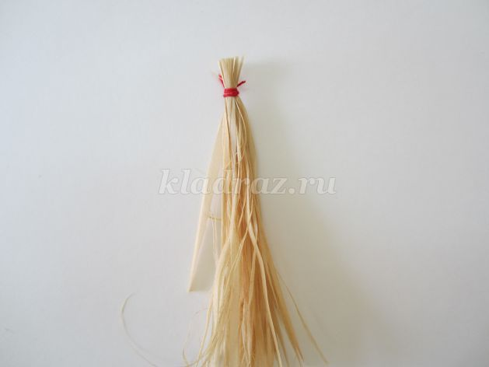
6. Заплести косичкой, завязать конец косички ниткой. Подравнять концы (получились руки).
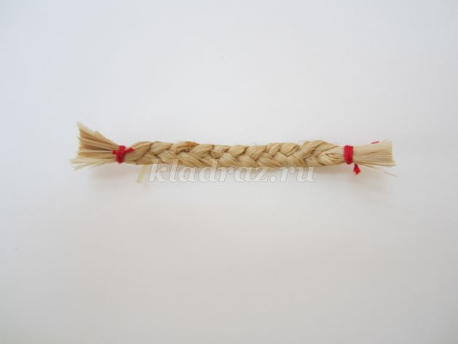
7. Теперь взять наш основной пучок - туловище куколки - и разделить его пополам. В этот разъем вставить руки, подвинуть ближе к голове.
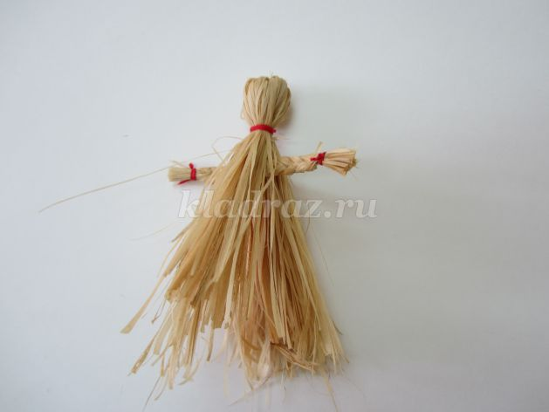
8. Под руками перевязать ниткой (получится пояс). Подравнять низ.
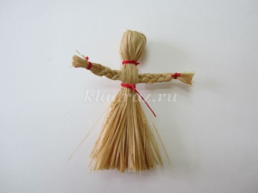
9. Взять ткань прямоугольной формы, приложить лицевой стороной к кукле (длинной стороной закрывая голову). На поясе ткань присобрать, завязать нитью.
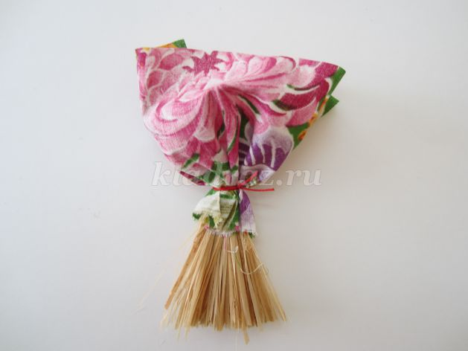
10. Опустить ткань вниз (получилась юбка).
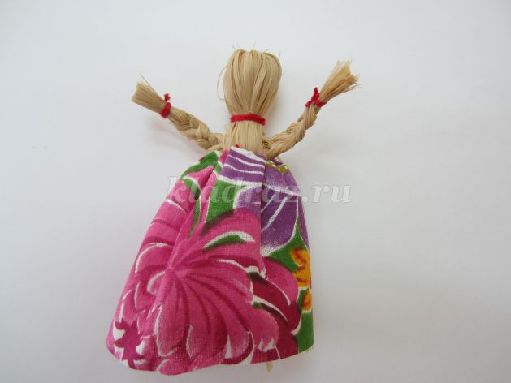
11. Взять ткань для фартука. Приложить лицевой стороной к кукле (длинной стороной закрывая голову), на талии сделать сборку. Завязать нитью.Опустить ткань вниз (получится фартук).
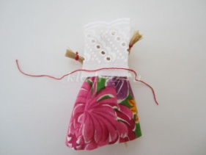
12. Взять тесьму, обернуть вокруг головы, кончики тесьмы завязать ниткой.
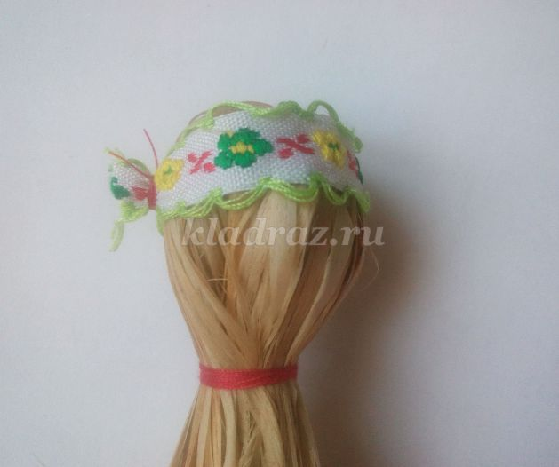
13. Взять ткань для платка (квадрат сложить по диагонали). Покрыть голову и закрепляем на шее нитью.

- А теперь, когда кукла готова, давайте, нарядим её в фартучек и платок, которые вы сами вышивали на прошлых уроках труда.
Дети наряжают кукол в русские народные костюмы.
- Замечательные куклы у вас получились. А теперь придумаем куклам русские народные имена.
Дети называют кукол.
IX. Заключительный этап. Выставка работ.
Сегодня вы все замечательно потрудились, работали как настоящие народные мастера.
Можно сделать разных по размеру и нарядам куколок и приступать к игре или, упаковав в подарочные пакеты, радовать своих близких эксклюзивными сувенирами!

